实验环境： C++语言编译器

一、实验目的
(1) 理解分页式存储管理和页表结构；
(2) 理解请求式分页存储管理的页面置换算法；

二、实验内容

1、初始化物理内存空间布局
设内存大小为8MB，页面大小为1MB，即共8个页块。

2、为进程分割页面，随机存储到未用页框中，并构建其页表。
由用户创建进程，输入一个进程名称和所需存储大小(以M为单位)，随机产生该进程的一个页面访问序列。
若内存区域有空闲，将内存中未占用页框随机分配给该进程存储使用，并构建其页表，随机设定其状态位（1表示在内存，0表示在外存）、访问位（状态位=1时，访问位为>0的整数，表示访问次数）和修改位（状态位=1时， 修改位=0表示未修改，修改位=1表示已修改）的值，并设置一个时间字段记录将该页面加载入内存的时刻。输出进程名称，页面号和分配的页块号。
若内存空间已满，分别实现LRU、FIFO和OPT算法进行页面置换。输出页面置换的过程，以及该进程最后分配的页面号和页块号。

三、实验结果

1.相关数据结构设计
实验中由下到上需要设计页表项，页表和进程控制块的数据结构。页表项需要记录进程的状态（是否载入内存），页面所在的内存块号，页面的访问次数，页面内容是否更改，最后访问的时间和首次访问的时间。使用C++中的结构体存储页表项如下：
/** 页表项的数据结构 **/
struct PageItem{
bool status; // 页面状态， true表示在内存，false表示在外存
int block_num; // 页面所在的内存块号
int visit_num; // 该页面的访问次数
bool changed; // 内容是否做过更改
double firstTime; // 首次访问时间
double lastTime; // 最后访问时间
};
页表设计为多个页表项的vector数组，进程控制块中存储进程名，进程的页数（需要的内存块数）和页表。同样使用结构体存储如下：
/** 进程控制块 **/
struct PCB{
string name; // 进程名
int blockNum; // 需要内存块数
vector<PageItem> page; // 页表
};
还有其他需要使用的数据如下：
const int BlockNum = 8; // 内存块个数
const double BlockSize = 1; // 页面大小（内存块大小),单位为MB
vector<PCB> all; // 存储所有进程的信息
bool M[BlockNum + 3]; // 共有8个内存块
int occupy; // 内存的占用状态
vector<int> list; // 进程的页面访问序列
clock_t startTime; // 页面载入的时间

2. 创建进程
创建进程时，随机产生进程的页面访问序列，加载入内存时将未分配的页框随机分配给页面使用。用户输入进程名和进程大小（单位MB）。对应的部分代码如下图所示。
// 用户输入进程
string name;
int size;
cout<<"输入进程名: ";
cin>>name;
cout<<"输入进程大小(MB): ";
cin>>size;
// 生成对应的进程控制块
PCB process;
process.name = name;
process.blockNum = ceil(size/BlockSize);
cout<<"进程 " << name << " 创建成功, 共 " << process.blockNum << " 页\n";
……
// 随机生成访问序列, 长度5-15
srand((unsigned)time(NULL));
int len = rand() % 11 + 6;
for(int i = 0; i < len; i++)
list.push_back(rand() % process.blockNum);
cout<<"随机产生页面访问序列: \n";
for(int i = 0; i < len; i ++) {
if(i != 0) cout<<", ";
cout<<list[i];
}
cout<<"\n";
……
// 随机为页面分配未使用的页框
int initPos = rand() % BlockNum;
int pos;
for(int j = 0; j < BlockNum; j ++){// 找到一个未使用的内存块
pos = (initPos + j) % BlockNum;
if(M[pos]) { // 内存块未被占用
M[pos] = false;
occupy ++;
process.page[list[i]].status = 1;
process.page[list[i]].visit_num = 1;
process.page[list[i]].block_num = pos;
process.page[list[i]].firstTime = (double) cntTime / CLOCKS_PER_SEC;
process.page[list[i]].lastTime = process.page[list[i]].firstTime;
break;
}
}

3. 页面载入内存
遍历随机生成的页面访问序列，判断每一个需要访问的页面时，若已经加载入界面，直接访问，输出“已经加载入内存”的信息；当页面未加载入内存时，判断内粗是否已满，未满随机分配空闲内存块，已满则请求调入，用户可已选择页面置换的调度方式。如下所示：
if(!process.page[list[i]].status) { // 页面未载入内存
if(occupy == 8) { // 所有内存块都被占用
cout<<"内存已满, 页面 " << list[i] << " 请求调入\n";
cout << "请选择页面置换的调度方式：" << endl;
……
}
else { // 有空余内存块
int initPos = rand() % BlockNum;
int pos;
……
}
}
else { // 页面已载入内存
// 修改访问次数和页面最后访问的时间
process.page[list[i]].visit_num ++;
process.page[list[i]].lastTime = (double) cntTime / CLOCKS_PER_SEC;
cout<<"页面"<<list[i]<<"已载入内存\n";
}
Sleep(200); // 休眠，模拟内存加载

4. 页面置换调度算法实现

4.1 LRU算法：优先调出最久未使用的页面
寻找所有进程的加载到内存最后使用时间最小的页面。在1中列出的所有数据存储形式中，vector数组all存储添加的所有进程，访问所有进程的所有页面，确定最后使用时间最早的页面与当前需要添加的页面置换。代码如下：
void LRU(vector<PageItem> &page, PageItem &pageitem) {
int proceid, pageid;
double currtime = (double) clock() / CLOCKS_PER_SEC;
for(int i = 0; i < all.size(); i ++) { // 遍历所有的进程
PCB tmp = all[i];
for(int j = 0; j < tmp.page.size(); j ++) { // 遍历进程的所有列表项
if(tmp.page[j].status)
if(tmp.page[j].lastTime < currtime) {
currtime = tmp.page[j].lastTime;
proceid = i;
pageid = j;
}
}
}
// 新页面换入
pageitem.status = 1;
pageitem.block_num = all[proceid].page[pageid].block_num;
currtime = clock() / CLOCKS_PER_SEC;
pageitem.lastTime = currtime;
pageitem.firstTime = currtime;
pageitem.visit_num = 1;
// 旧页面换出
all[proceid].page[pageid].status = 0;

// 输出置换信息
cout<<"与进程 " << all[proceid].name << " 的页面 " << pageid << " 置换\n";
return;
}

4.2 FIFO算法：优先调出最早加载到内存的页面
与LRU算法类似，遍历all中存储的所有进程的所有页面，加载入内存时间最早的页面与当前需要调入的页面置换。代码如下：
void LRU(vector<PageItem> &page, PageItem &pageitem) {
int proceid, pageid;
double currtime = (double) clock() / CLOCKS_PER_SEC;
for(int i = 0; i < all.size(); i ++) { // 遍历所有的进程
PCB tmp = all[i];
for(int j = 0; j < tmp.page.size(); j ++) { // 遍历进程的所有列表项
if(tmp.page[j].status)
if(tmp.page[j].lastTime < currtime) {
currtime = tmp.page[j].lastTime;
proceid = i;
pageid = j;
}
}
}
// 新页面换入
pageitem.status = 1;
pageitem.block_num = all[proceid].page[pageid].block_num;
currtime = clock() / CLOCKS_PER_SEC;
pageitem.lastTime = currtime;
pageitem.firstTime = currtime;
pageitem.visit_num = 1;
// 旧页面换出
all[proceid].page[pageid].status = 0;

// 输出置换信息
cout<<"与进程 " << all[proceid].name << " 的页面 " << pageid << " 置换\n";
return;
}

4.3 OPT算法：最佳置换算法
所选择的被淘汰的页面将是以后永不使用的，或是在最长（未来）时间内不再被访问的页面，以最大程度降低缺页率。程序一次只创建一个进程，因此需要与当前进程已载入内存并且将来访问最少的页面置换。代码如下：
void OPT(vector<PageItem> &page, PageItem &pageitem, int pos, int p_size) {
vector<int> note(p_size); // 记录页面的预访问次数
for(int i = 0; i < p_size; i ++)
note[i] = 0;

// 当前已处于内存中的进程页面记录初始化
int i = 0;
for(vector<PageItem>::iterator it = page.begin(); it != page.end(); it ++, i ++)
if(it->status)
note[i] = 0;

// 遍历待访问序列
for(int i = pos; i < list.size(); i ++)
if(note[list[i]] != -1)
note[list[i]] ++;

// 置换出将来最少用到的页面
int leastid, minn = 9999999;
for(i = 0; i <p_size; i ++)
if(note[i] != -1 && note[i] < minn)
minn = note[i], leastid = i;

// 新页面换入
pageitem.status = 1;
pageitem.block_num = page[leastid].block_num;
double currtime = clock() / CLOCKS_PER_SEC;
pageitem.lastTime = currtime;
pageitem.firstTime = currtime;
pageitem.visit_num = 1;
// 旧页面换出
page[leastid].status = 0;

// 输出置换信息
cout<<"与页面 " << leastid << " 置换\n";
return;
}

5. 关键结果截图说明
程序开始运行时，输出用户操作提示信息，用户可查看当前内存的占用情况或创建新的进程，也可以选择直接退出。如下图5.1所示。
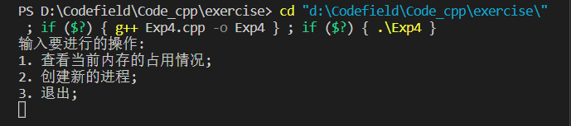
图5.1 用户操作指引信息
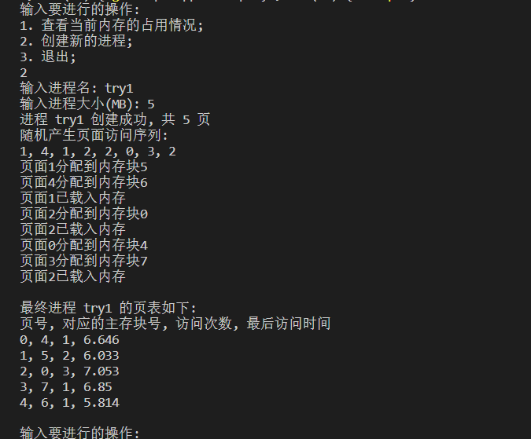
创建进程try1，大小为5MB。程序随机生成页面访问序列，并开始对进程进行内存分配。分配过程输出页面访问或加载情况，最后输出进程最终的部分页表信息。如下图5.2所示。
图5.2 创建新进程
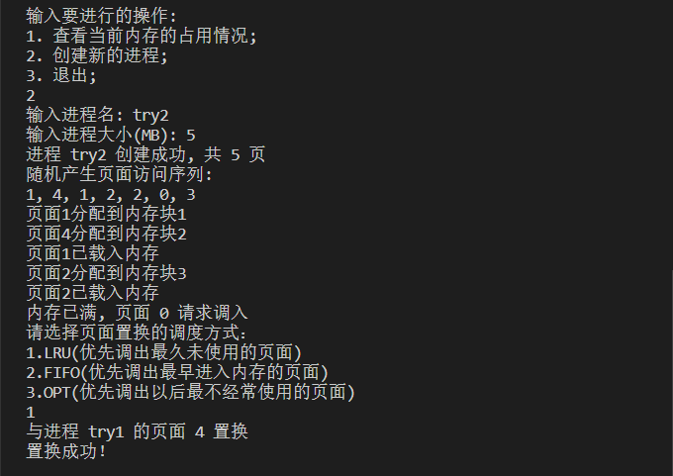
此时内存中有部分内存块已经被占用，再次创建新进程，当需要访问页面没有足够内存空间时，可以选择调度算法置换页面。如下图5.3使用LRU算法。
图5.3 使用LRU算法进行页面置换
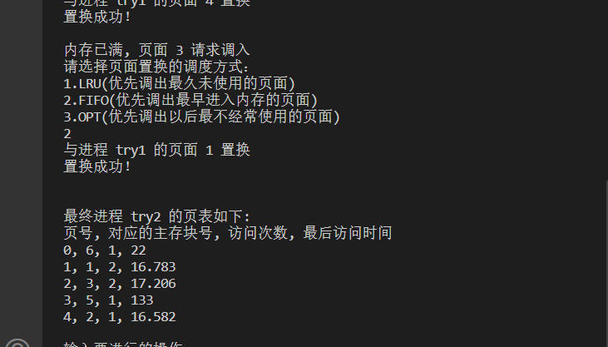
下图5.4使用FIFO算法进行页面置换。
图5.4 使用FIFO算法进行页面置换
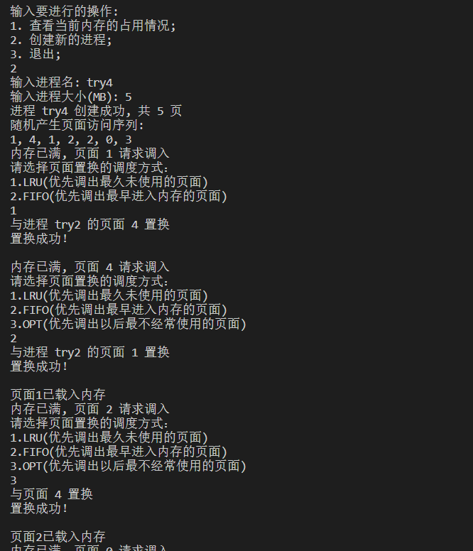
使用OPT算法进行页面置换时，只考虑当前进程，因此只在当前进程非首次载入页面时提供使用OPT算法进行页面置换的选项。如下图5.5所示。
图5.5 OPT算法进行页面置换

四、心得体会
通过本次实验模拟实现了三种页面调度置换算法，与理论课学习不同，代码模拟能够对操作系统内部的页面置换方式有更深刻的认识和感受。OPT 算法是一种理想算法，因为实际应用中无法得知未来将访问哪一个页面，所以只能用来评判页面置换算法优劣。LRU 算法的本质上与栈有类似之处，将访问的页面压入栈，需要置换时淘汰栈顶元素，希望可以使用栈优化这一部分的代码。
经过本次实验，发现对这三种的调度算法和请求分页式内存管理还有掌握不够熟练的地方，接下来会努力加强对理论知识的理解

附录
以下为使用C++实现本次实验的完整代码。
#include<iostream>
#include<cstdio>
#include<vector>
#include<cstring>
#include<string>
#include<cmath>
#include<ctime>
#include<cstdlib>
#include<windows.h>

using namespace std;

/** 页表项的数据结构 **/
struct PageItem{
bool status; // 页面状态， true表示在内存，false表示在外存
int block_num; // 页面所在的内存块号
int visit_num; // 该页面的访问次数
bool changed; // 内容是否做过更改
double firstTime; // 首次访问时间
double lastTime; // 最后访问时间
};

/** 进程控制块 **/
struct PCB{
string name; // 进程名
int blockNum; // 需要内存块数
vector<PageItem> page; // 页表
};

const int BlockNum = 8; // 内存块个数
const double BlockSize = 1; // 页面大小（内存块大小),单位为MB
vector<PCB> all; // 存储所有进程的信息
bool M[BlockNum + 3]; // 共有8个内存块
int occupy; // 内存的占用状态
vector<int> list; // 进程的内存访问序列
clock_t startTime; // 页面载入的时间

void showStorage() {
cout<<"内存占用情况如下:\n";
cout<<"进程名, 占据内存块数\n";

for(vector<PCB>::iterator it = all.begin();it != all.end(); it ++)
cout<<it->name<<", "<<it->blockNum;
cout<<"\n";
}

/**
* LRU: 优先调出最久未使用的页面
* 请求调入的页表项和所属的页表
* 寻找所有进程加载到内存最后使用时间最小的页面
*/
void LRU(vector<PageItem> &page, PageItem &pageitem) {
int proceid, pageid;
double currtime = (double) clock() / CLOCKS_PER_SEC;
for(int i = 0; i < all.size(); i ++) { // 遍历所有的进程
PCB tmp = all[i];
for(int j = 0; j < tmp.page.size(); j ++) { // 遍历进程的所有列表项
if(tmp.page[j].status)
if(tmp.page[j].lastTime < currtime) {
currtime = tmp.page[j].lastTime;
proceid = i;
pageid = j;
}
}
}
// 新页面换入
pageitem.status = 1;
pageitem.block_num = all[proceid].page[pageid].block_num;
currtime = clock() / CLOCKS_PER_SEC;
pageitem.lastTime = currtime;
pageitem.firstTime = currtime;
pageitem.visit_num = 1;
// 旧页面换出
all[proceid].page[pageid].status = 0;

// 输出置换信息
cout<<"与进程 " << all[proceid].name << " 的页面 " << pageid << " 置换\n";
return;
}

/**
* FIFO: 找出最早加载到内存的页面来置换
* 请求调入的页表项和所属的页表
* 寻找加载到内存进入时间最早的页面
*/
void FIFO(vector<PageItem> &page, PageItem &pageitem) {
int proceid, pageid;
double currtime = (double) clock() / CLOCKS_PER_SEC;
for(int i = 0; i < all.size(); i ++) { // 遍历所有的进程
PCB tmp = all[i];
for(int j = 0; j < tmp.page.size(); j ++) { // 遍历进程的所有列表项
if(tmp.page[j].status)
if(tmp.page[j].firstTime < currtime) {
currtime = tmp.page[j].firstTime;
proceid = i;
pageid = j;
}
}
}
// 新页面换入
pageitem.status = 1;
pageitem.block_num = all[proceid].page[pageid].block_num;
currtime = clock() / CLOCKS_PER_SEC;
pageitem.lastTime = currtime;
pageitem.firstTime = currtime;
pageitem.visit_num = 1;
// 旧页面换出
all[proceid].page[pageid].status = 0;

// 输出置换信息
cout<<"与进程 " << all[proceid].name << " 的页面 " << pageid << " 置换\n";
return;
}

/**
* OPT: 最佳置换算法
* 请求调入的页表项所属页表，页表项，访问序列的索引，访问序列的长度，进程需要的内存块数
* 置换未来最少用的
*/
void OPT(vector<PageItem> &page, PageItem &pageitem, int pos, int p_size) {
vector<int> note(p_size); // 记录页面的预访问次数
for(int i = 0; i < p_size; i ++)
note[i] = 0;

// 当前已处于内存中的进程页面记录初始化
int i = 0;
for(vector<PageItem>::iterator it = page.begin(); it != page.end(); it ++, i ++)
if(it->status)
note[i] = 0;

// 遍历待访问序列
for(int i = pos; i < list.size(); i ++)
if(note[list[i]] != -1)
note[list[i]] ++;

// 置换出将来最少用到的页面
int leastid, minn = 9999999;
for(i = 0; i <p_size; i ++)
if(note[i] != -1 && note[i] < minn)
minn = note[i], leastid = i;

// 新页面换入
pageitem.status = 1;
pageitem.block_num = page[leastid].block_num;
double currtime = clock() / CLOCKS_PER_SEC;
pageitem.lastTime = currtime;
pageitem.firstTime = currtime;
pageitem.visit_num = 1;
// 旧页面换出
page[leastid].status = 0;

// 输出置换信息
cout<<"与页面 " << leastid << " 置换\n";
return;
}

/** 创建进程，用户输入进程名和大小，随机生成访问序列 **/
void createProcess() {
// 用户输入进程
string name;
int size;
cout<<"输入进程名: ";
cin>>name;
cout<<"输入进程大小(MB): ";
cin>>size;

// 生成对应的进程控制块
PCB process;
process.name = name;
process.blockNum = ceil(size/BlockSize);
cout<<"进程 " << name << " 创建成功, 共 " << process.blockNum << " 页\n";

// 随机生成访问序列, 长度5-15
srand((unsigned)time(NULL));
int len = rand() % 11 + 6;
for(int i = 0; i < len; i++)
list.push_back(rand() % process.blockNum);
cout<<"随机产生页面访问序列: \n";
for(int i = 0; i < len; i ++) {
if(i != 0) cout<<", ";
cout<<list[i];
}
cout<<"\n";

// 初始化进程的页表
vector<PageItem> page;
for(int i = 0; i < process.blockNum; i ++) {
PageItem tmp;
tmp.status = 0; // 新进程的每一个页面都还未被载入
page.push_back(tmp);
}
process.page = page;

// 遍历访问序列，模拟进程载入内存
for(int i = 0; i < len; i ++){
clock_t cntTime = clock(); // 访问当前页面的时间
if(!process.page[list[i]].status) { // 页面未载入内存
if(occupy == 8) { // 所有内存块都被占用
cout<<"内存已满, 页面 " << list[i] << " 请求调入\n";
cout << "请选择页面置换的调度方式：" << endl;
cout << "1.LRU(优先调出最久未使用的页面)" << endl;
cout << "2.FIFO(优先调出最早进入内存的页面)" << endl;
if( i != 0)
cout << "3.OPT(优先调出以后最不经常使用的页面)" << endl;
char choice;
cin >> choice;
switch (choice)
{
case '1':
LRU(process.page, process.page[list[i]]);
cout << "置换成功！\n" << endl;
break;
case '2':
FIFO(process.page, process.page[list[i]]);
cout << "置换成功！\n" << endl;
break;
case '3':
OPT(process.page, process.page[list[i]], i, process.blockNum);
cout << "置换成功！\n" << endl;
break;
default:
cout << "输入有误，本页面调入失败" << endl;
break;
}
}
else { // 有空余内存块
int initPos = rand() % BlockNum;
int pos;
for(int j = 0; j < BlockNum; j ++){// 找到一个未使用的内存块
pos = (initPos + j) % BlockNum;
if(M[pos]) { // 内存块未被占用
M[pos] = false;
occupy ++;
process.page[list[i]].status = 1;
process.page[list[i]].visit_num = 1;
process.page[list[i]].block_num = pos;
process.page[list[i]].firstTime = (double) cntTime / CLOCKS_PER_SEC;
process.page[list[i]].lastTime = process.page[list[i]].firstTime;
break;
}
}
cout<<"页面"<<list[i]<<"分配到内存块" << pos<<"\n";
}
}
else { // 页面已载入内存
// 修改访问次数和页面最后访问的时间
process.page[list[i]].visit_num ++;
process.page[list[i]].lastTime = (double) cntTime / CLOCKS_PER_SEC;
cout<<"页面"<<list[i]<<"已载入内存\n";
}
Sleep(200); // 休眠，模拟内存加载
}

// 输出当前进程的页表信息
cout<<"\n最终进程 " << process.name << " 的页表如下:\n";
int i = 0;
cout<<"页号, 对应的主存块号, 访问次数, 最后访问时间\n";
for(vector<PageItem>::iterator it = process.page.begin(); it != process.page.end(); it ++, i ++){
cout << i;
if(it->status)
cout<<", "<<it->block_num<<", "<<it->visit_num<<", "<<it->lastTime<<"\n";
else
cout<<"未载入主存\n";
}
cout<<"\n";
all.push_back(process);
}

int main() {
memset(M, 1, sizeof(M));
occupy = 0;
char choice;
bool running = 1;
while(running) {
cout<<"输入要进行的操作:\n";
cout<<"1. 查看当前内存的占用情况;\n";
cout<<"2. 创建新的进程;\n";
cout<<"3. 退出;\n";

cin>>choice;

if(choice == '1')
showStorage();
else if (choice == '2')
createProcess();
else if (choice == '3')
running = 0;
else
continue;
}
return 0;
}

